cid:image001.png@01CEF0C7.A5E305C0 [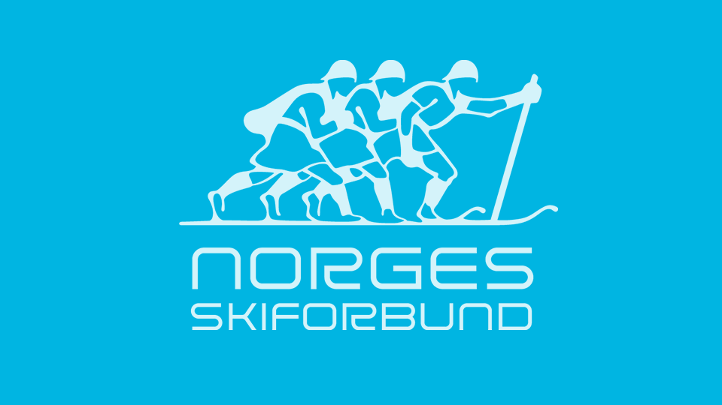](http://www.skiforbundet.no/hopp/hopprenn/konica-minolta-norgescup/nyhetsarkiv-kc-norgescup/2016/1/regioncup-folldal-avlyst/)

På vegne av Norges skiforbund ønsker Søre Ål idrettslag sammen med samarbeidende skilag velkommen til

NM hopp stor bakke for menn tirsdag 26. januar 2016 i Lysgårdsbakken

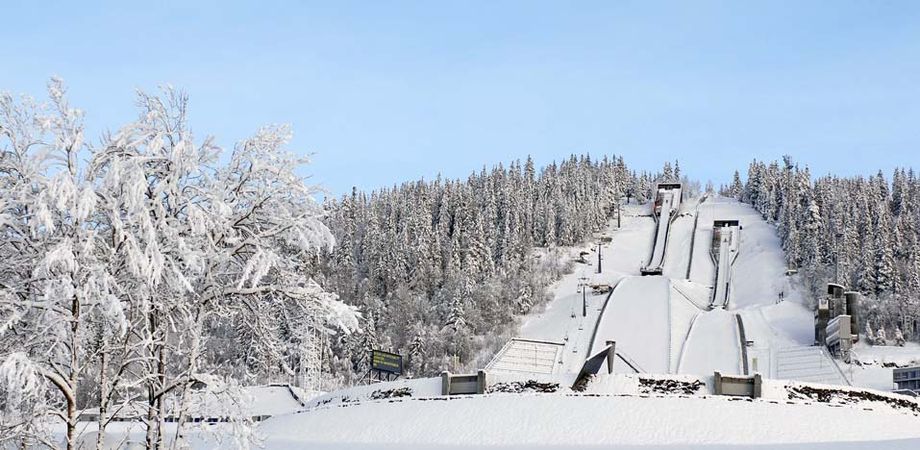

Rennprogram:

Mandag 25. januar Fri trening K 90 09:00 – 12:00

K 120 09:00 – 15:30

Tirsdag 26.januar Lagledermøte 12:00

Offisiell trening 15:00

Kvalifisering 16:30

1. omgang 18:20
2. omgang 19:50

Spørsmål kan rettes til

Leder hovedkomite Kjetil Dahlen

[kjetil.dahlen@lillehammer2016.no](mailto:kjetil.dahlen@lillehammer2016.no) 959 960 69

Rennleder Kristian Brenden

[kristian.brenden@lillehammer2016.no](mailto:kristian.brenden@lillehammer2016.no) 415 138 79

NSF Øistein Lunde

[oistein.lunde@skiforbundet.no](mailto:oistein.lunde@skiforbundet.no) 924 470 76

Rennkoordinator Morten Lein [morten.lein@skiforbundet.no](mailto:morten.lein@skiforbundet.no) 900 571 22

TD John Even Westby

[jwestby@getmail.no](mailto:jwestby@getmail.no) 414 371 89

Påmelding:

Påmelding i Sportsadmin: Stenger onsdag 20. januar

Betalingsfrist: Fredag 22. januar. Påmeldingsavgift på 145,- betales til kontonr.1644.32.84811

**Ved for sen påmelding eller for sen betaling avkreves dobbel avgift**

Spørsmål vedr. påmelding rettes til rennkoordinator Morten Lein.

Skifte- og smøreboder kan bestilles hos arrangør mot en avgift på 1000,- innen 20. januar.

Kretser/team må levere navn og kontaktopplysninger på lagleder senest på lagledermøte. Ingen kan representere mer enn en krets/team.

Navneliste over de som kan meldes på til NM blir publisert på skiforbundets hjemmesider mandag 18 januar.

Det kan bli foretatt dopingkontroll i hht NIFs og Antidoping Norges regler

Overnatting:

På grunn av Ungdoms – OL er det begrenset med overnattingsmuligheter og kretser og team bes ordne dette så raskt som mulig.

Velkommen til Lillehammer !

